TRƯỜNG THCS ĐỒNG QUANG
BÀI TUYÊN TRUYỀN PHÒNG TRÁNH CÁC BỆNH MÙA ĐÔNG - XUÂN
Mùa đông xuân là lúc thời tiết giao mùa, độ ẩm cao đây cũng là lúc dễ mắc một số bệnh dịch. Trường THCS Đồng Quang tuyên truyền một số bệnh dịch cần phòng tránh đối với tất cả mọi người như sau:
1.Sốt Virút:
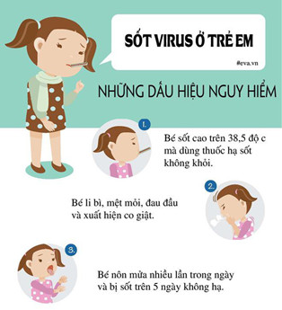
Sốt virút là bệnh lây truyền qua đường hô hấp, bệnh thường gặp ở trẻ em và phụ nữ mang thai, những người có sức đề kháng kém.
Hiện nay dịch bệnh sốt vi rút là loại bệnh đang phổ biến trong trường học và trong cộng đồng, nếu không được phát hiện và điều trị kịp thời sẽ gây ra các biến chứng: trụy tim mạch, nhiễm khuẩn…..
* Đường lây truyền: bệnh lây truyền qua đường hô hấp, qua dịch tiết mũi họng, do tiếp xúc với người mang bệnh trong khi nói chuyện, ho, hắt hợi thì bắn nước bọt sang người lành và gây bệnh.
* Triệu chứng của bệnh sốt virút
- Sốt cao: Đây là biểu hiện thường gặp ở những trường hợp sốt do virus, thường từ 38 đến 39 độ C, thậm chí 40-41 độ C. Trong cơn sốt, trẻ thường mệt mỏi và ít đáp ứng với các loại thuốc hạ sốt thông thường như paracetamol... Khi hạ sốt, trẻ lại tỉnh táo, chơi bình thường.
- Đau mỏi toàn thân: Ở trẻ lớn thì đau cơ bắp nên trẻ thường kêu đau khắp mình, trẻ nhỏ có thể quấy khóc.
- Đau đầu: Một số trẻ có thể đau đầu nhưng vẫn tỉnh táo, không kích thích, vật vã.
- Viêm long đường hô hấp: Các biểu hiện của viêm long đường hô hấp như ho, chảy nước mũi, hắt hơi, họng đỏ...
- Rối loạn tiêu hóa: Thường xuất hiện sớm nếu nguyên nhân gây sốt do virus đường tiêu hóa, cũng có thể xuất hiện muộn hơn vài ngày sau khi sốt với đặc điểm là phân lỏng, không có máu, chất nhầy.
- Viêm hạch: Các hạch vùng đầu, mặt, cổ thường sưng to, đau có thể nhìn hoặc sờ thấy.
- Phát ban: Thường xuất hiện 2-3 ngày sau khi sốt, khi xuất hiện ban thì sẽ đỡ sốt.
- Viêm kết mạc: Kết mạc có thể đỏ, có dử mắt, chảy nước mắt.
- Nôn: Có thể trẻ nôn nhiều lần nhưng thường xuất hiện sau khi ăn, không có các biểu hiện nhiễm khuẩn.
Các triệu chứng trên thường xuất hiện rất rầm rộ và sau 3-5 ngày sẽ giảm dần rồi mất đi, trẻ trở lại khỏe mạnh.
* Phòng bệnh.
- Sốt virus là bệnh dễ lây, nhất là trong gia đình và trường học. Nên hạn chế tiếp xúc với người bị sốt.
- Đeo khẩu trang khi đi ra đường, giữ vệ sinh cá nhân thật tốt.
- Khi HS bị sốt, nếu đang đi học, cần cho trẻ nghỉ học cho đến khi hết sốt, tránh lây cho các bạn khác.
- Vệ sinh sạch sẽ, nhỏ mắt, mũi bằng nước muối sinh lý tránh bội nhiễm vi khuẩn đường hô hấp.Ăn nhiều hoa quả giàu vitamin C để nâng cao sức đề kháng của cơ thể.
- Hạn chế dùng điều hòa nhiệt độ, giữ vệ sinh ăn uống cho bé.
Sốt virus chưa có thuốc đặc hiệu, chủ yếu là điều trị triệu chứng. Để hạ sốt, thường dùng paracetamol liều 10 mg/kg, 6 giờ một lần.
2. Viêm họng cấp tính
- Bệnh thường xảy ra vào mùa đông, gặp cả ở người lớn và trẻ em. Triệu chứng đầu tiên là đau họng khi nuốt, sốt, khàn tiếng, ho do bị kích ứng ở đường hô hấp trên, có thể kèm theo sổ mũi.
- Nguyên nhân gây bệnh thường thấy do loại vi khuẩn liên cầu tan máu beta nhóm A, có nhiều trường hợp do vi rút. Nếu không được chữa trị hiệu quả, bệnh có thể dẫn đến viêm phổi, viêm khớp, biến chứng tại cơ tim và van tim hay còn gọi là thấptim.
- Bên cạnh đó, khi bị viêm amidan ta sẽ cảm thấy miệng khô đắng, lưỡi trắng, niêm mạc họng đỏ và góc hàm có thể nổi hạch.
- Trong trường hợp bị viêm amidan mãn tính trẻ sẽ ngáy khi ngủ và chủ yếu thở bằng miệng. Khi nói chuyện, trẻ sẽ phát âm giọng mũi hoặc khó khăn khi phát âm. Tình trạng amidan mãn tính nếu không được điều trị kịp thời có thể gây ra hội chứng ngưng thở khi ngủ và sẽ ảnh hưởng đến chức năng của tai .

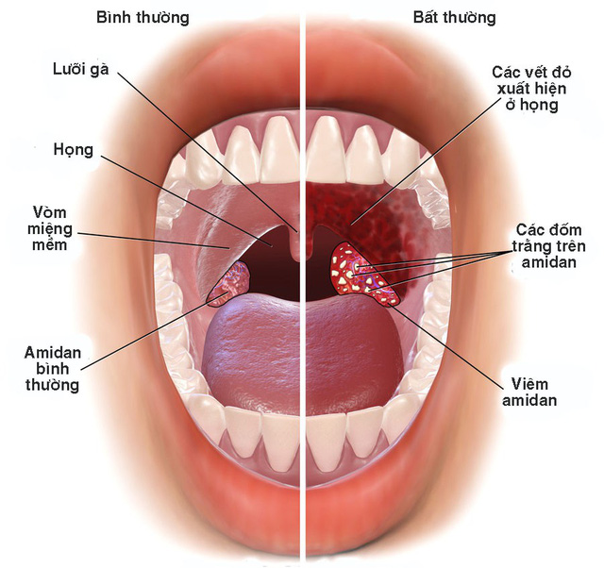
3. Cúm mùa:
Trẻ em là nhóm mắc căn bệnh này nhiều do sức đề kháng chưa hoàn thiện khiến vi rút cúm dễ dàng gây bệnh. Trong cúm, mầm bệnh là các vi rút cúm lây trực tiếp do tiếp xúc, giao tiếp hàng ngày, đặc tính vi rút là sinh sôi nảy nở nhanh nên có số lượng ồ ạt tấn công cơ thể, nhất là những trẻ có hệ miễn dịch yếu.
- Triệu chứng: thường thấy như sốt nhẹ, có thể ớn lạnh, đau đầu, chóng mặt, ho, đau họng, nghẹt mũi, chán ăn, đặc biệt là hắt hơi nhiều và chảy nước mũi trong. nhẹ hoặc nghiêm trọng hơn. Thậm chí, một số bệnh cúm diễn tiến nhanh và ồ ạt có thể khiến tử vong.
- Khuyến cáo phòng chống bệnh cúm mùa:
+ Đảm bảo vệ sinh cá nhân, che miệng khi hắt hơi, thường xuyên rửa tay bằng xà phòng, vệ sinh mũi, họng hàng ngày bằng nước muối.
+ Giữ ấm cơ thể, ăn uống đủ chất để nâng cao thể trạng.
+ Vệ sinh và mở của thông thoáng mát nơi ở, lớp học, phòng làm việc, lau chùi bề mặt tiếp xúc, vật dụng bằng hóa chất sát khuẩn thông thường.
+ Tiêm vác xin cúm mùa phòng bệnh.
+ Hạn chế tiếp xúc với bệnh nhân cúm hoặc các trường hợp nghi ngờ mắc bệnh.
+ Khi có triệu chứng ho,sốt, sổ mũi, đau đầu, mệt mỏi cần đến ngay cơ sở y tế đẻ được khám, xử trí kịp thời.
* Để phòng bệnh hô hấp cần lưu ý 1 số vấn đề sau:
- Giữ ấm cơ thể khi thời tiết trở lạnh ở các vị trí quan trọng như bàn chân, bàn tay, ngực, cổ, đầu., nhất là khi chúng ta đi ngoài trời vào buổi tối hoặc sáng sớm.
- Không nên tiếp xúc với người có biểu hiện bị cúm, viêm đường hô hấp và những chỗ đông người ngột ngạt, có khói thuốc lá.
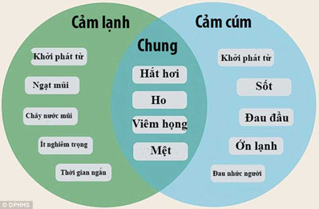
- Uống nước ấm, tránh ăn những thức ăn lấy trực tiếp từ tủ lạnh như: Kem, đá.
- Tăng cường dinh dưỡng với thực đơn cân đối của các nhóm dưỡng chất như: Tinh bột, chất đạm, chất béo và rau củ quả.
- Bổ sung đầy đủ vitamin và khoáng chất có chứa nhiều trong các loại rau củ quả.
- Ngoài ra chúng ta còn cần phải thường xuyên giữ gìn vệ sinh cơ thể, vệ sinh môi trường sạch sẽ, rửa tay thường xuyên bằng xà phòng để phòng bệnh.

3. Bệnh tiêu chảy cấp:

Bệnh tiêu chảy cấp là do các loại vi trùng tả, thương hàn hay các loại virus đường ruột như rotavirus xâm nhập vào cơ thể bằng đường miệng. Tốc độ lây nhiễm của bệnh tiêu chảy rất nhanh nên dễ dàng trở thành dịch bệnh nguy hiểm.

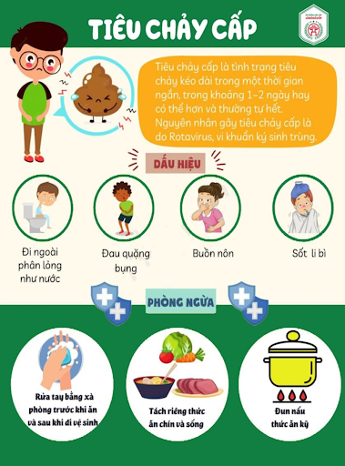

Người mắc bệnh tiêu chảy cấp thường có các triệu chứng như: nôn mửa, đi ngoài nhiều lần, mất nước, các triệu chứng này có thể dẫn đến trụy mạch...Để chủ động phòng bệnh tiêu chảy cấp, Bộ Y tế khuyến cáo người dân thực hiện các biện pháp đảm bảo vệ sinh an toàn thực phẩm, thực hiện ăn chín, uống chín, không uống nước lã. Ngoài ra, cần rửa tay thường xuyên với xà phòng trước khi ăn và sau khi đi vệ sinh. Khi có dấu hiệu bị tiêu chảy cấp phải đưa ngay đến cơ sở y tế gần nhất.

4. Bệnh Sởi – Rubella:
Sởi, rubella là bệnh truyền nhiễm cấp tính do virus gây ra. Bệnh lây theo đường hô hấp qua các giọt bắn dịch tiết từ đường hô hấp của người mắc bệnh hoặc cũng có thể qua tiếp xúc trực tiếp. Mọi người đều có thể bị mắc sởi, rubella và dễ lây lan thành dịch, đặc biệt ở trẻ em chưa được tiêm phòng sởi, rubella đầy đủ.
Biểu hiện của bệnh: Sốt, phát ban và viêm đường hô hấp; có thể dẫn đến những biến chứng nặng như: Viêm tai giữa, viêm phổi, tiêu chảy, khô loét giác mạc mắt, viêm não,... dễ dẫn đến tử vong.
Các biện pháp cần làm để phòng bệnh sởi, rubella:
- Đưa trẻ từ 9-12 tháng đến cơ sở y tế để được tiêm vắc xin phòng sởi mũi 1 và tiêm nhắc lại mũi 2 khi trẻ trên 18 tháng tuổi, tiêm vắc xin sởi, rubella cho trẻ từ 1-14 tuổi.
- Thường xuyên vệ sinh đường mũi, họng, mắt hàng ngày.
- Không cho trẻ em dùng chung vật dụng cá nhân (khăn mặt, bàn chải, kính, cốc, chén, bát, đũa...), đồ chơi hoặc đồ vật dễ bị ô nhiễm chất tiết mũi họng. Làm sạch đồ chơi, đồ vật bị nghi ngờ ô nhiễm dịch tiết mũi họng của bệnh nhân bằng xà phòng hoặc các chất tẩy rửa thông thường với nước sạch.
- Lau sàn nhà, nắm đấm cửa, mặt bàn, ghế, khu vệ sinh chung hoặc bề mặt của đồ vật nghi ngờ bị ô nhiễm dịch tiết mũi họng của bệnh nhân bằng xà phòng hoặc các chất tẩy rửa thông thường từ 1 – 2 lần/ngày.
- Khử trùng và vệ sinh thông khí: Thường xuyên mở cửa sổ, cửa chính để ánh nắng chiếu vào và đảm bảo thông thoáng khí cho nhà ở, phòng học, nơi làm việc, phòng điều trị hàng ngày.
- Hạn chế tập trung đông người, hội họp, đặc biệt tại những phòng chật hẹp, ít thông khí ở khu vực ổ dịch.
- Hạn chế tiếp xúc với người mắc/nghi mắc bệnh. Khi tiếp xúc với người bệnh phải đeo khẩu trang y tế và các trang bị phòng hộ cá nhân. Phụ nữ có thai tuyệt đối không tiếp xúc với người mắc bệnh rubella.
- Thông báo cho cơ sở y tế khi có biểu hiện mắc bệnh để được khám, điều trị và hướng dẫn cách ly y tế kịp thời.
5. Bệnh Thuỷ đậu:
- Thủy đậu là một bệnh cấp tính do nhiễm vi rút Varicella Zoter (gây ra bệnh Thủy đậu ở trẻ em và bệnh Zona ở người lớn). Vi rút có khả năng sống được vài ngày trong vẩy Thủy đậu khi bong ra tồn tại trong không khí. Bệnh rất dễ lây lan, lây truyền từ người sang người qua đường hô hấp thông qua tiếp xúc trực tiếp, qua dịch tiết mũi họng, dịch từ nốt phỏng Thủy đậu.
- Bệnh thủy đậu xảy ra quanh năm, cao điểm là từ tháng 3 đến tháng 9 hàng năm.
- Bệnh gặp ở mọi lứa tuổi nhưng thường gặp nhất là trẻ em. Bệnh xảy ra ở người lớn nặng hơn trẻ em.
- Bệnh có thể bùng phát thành các vụ dịch lớn nhỏ ở nơi đông dân cư, điều kiện vệ sinh kém.
- Khi bị bệnh thường có biểu hiện mệt mỏi, nhức đầu, sốt nhẹ, chảy nước mũi, đau họng và trên da xuất hiện các nốt ban đỏ bắt đầu ở vùng đầu, mắt rồi lan ra toàn thân. Thời kỳ lây truyền của bệnh là 1 - 2 ngày trước khi phát ban và trong vòng 5 ngày sau khi xuất hiện mụn nước đầu tiên. Bệnh thường kéo dài từ 7 - 10 ngày.
* Cách phòng bệnh
Bệnh Thủy đậu là bệnh lành tính, không có triệu chứng nặng nề ngoài những mụn nước nhưng rất dễ gây nhiễm trùng da nơi mọc mụn nước. Thủy đậu gây nguy hiểm ở phụ nữ mang thai, nhất là trong 3 tháng đầu, vì có thể làm sẩy thai, trẻ sinh ra bị đục thủy tinh thể. Để phòng ngừa thủy đậu, tốt nhất nên tiêm 2 mũi vắc xin, cách nhau ít nhất 3 tháng. Ngoài ra, các biến chứng nặng như viêm phổi, não, tiểu não... là các biến chứng có thể nguy hiểm đến tính mạng, thường để lại di chứng sau này. Vì vậy, người dân nên chủ động phòng, chống bệnh thủy đậu để đảm bảo sức khỏe cho chính mình. Khi phát hiện có dấu hiệu nghi ngờ bệnh cần đến khám ngay tại các cơ sở y tế gần nhất.
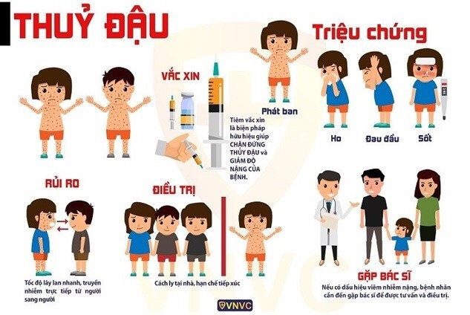
Để chủ động phòng tránh bệnh Thủy đậu, Cục Y tế Dự phòng, Bộ Y tế khuyến cáo người dân thực hiện một số biện pháp sau:
- Hạn chế tiếp xúc với người bị bệnh để phòng tránh lây lan.
- Những trường hợp mắc bệnh Thuỷ đậu cần được nghỉ học hoặc nghỉ làm việc từ 7 đến 10 ngày từ lúc khi bắt đầu phát hiện bệnh để tránh lây lan cho những người xung quanh.
- Thường xuyên rửa tay bằng xà phòng, sử dụng các đồ dùng sinh hoạt riêng, vệ sinh mũi họng hàng ngày bằng nước muối sinh lý.
- Thường xuyên vệ sinh nhà cửa, trường học, vật dụng sinh hoạt bằng các chất sát khuẩn thông thường.
- Tiêm vắc xin phòng bệnh Thủy đậu cho trẻ em từ 12 tháng tuổi.
6. Các bệnh về khớp:
Bệnh viêm khớp là do thời tiết lạnh, ẩm nên các bệnh xương khớp có dịp hoành hành. Viêm khớp dạng thấp, thấp tim và gút là 3 bệnh dễ lên những đợt cấp tính nhất trong mùa đông. Viêm khớp dạng thấp là bệnh khớp mãn tính kéo dài trong nhiều năm và có thể gây những di chứng nặng nề như: dính, biến dạng khớp. Triệu chứng của bệnh là viêm nhiều khớp (viêm cổ tay, bàn tay, đốt tay, khớp chân…) và diễn biến kéo dài. Người bệnh cũng có thể bị cứng khớp vào buổi sáng, gây khó cử động các khớp và kéo dài hàng giờ. Nếu thấy có các triệu chứng kể trên, bạn cần đi khám và điều trị ngay. Nếu để kéo dài sẽ xuất hiện tổn thương ở sụn khớp và đầu xương, người bệnh có nguy cơ bị biến dạng khớp, dính khớp, cứng khớp và mất khả năng vận động của khớp.
Đối với các bệnh viêm khớp, khi trời lạnh, điều cần làm đầu tiên chính là giữ ấm cơ thể, đặc biệt là chân tay. Hạn chế ra ngoài khi trời quá lạnh, mưa phùn. Những người bị bệnh gút cần phải kiêng hoàn toàn rượu, bia và hạn chế các món ăn giàu đạm, giàu chất béo.
7. Bệnh da:
Trời lạnh cũng là điều kiện thuận lợi cho các bệnh ngoài da, đặc biệt là các bệnh như: mề đay, chàm, nứt gót chân… phát triển.
- Mề đay thường phát triển nhiều hơn khi từ môi trường có gió lạnh vào trong phòng ấm áp hơn. Một số người còn kèm theo triệu chứng nhức đầu, hạ huyết áp, tím tái, phù thanh quản… Để tránh tình trạng trên, những người có cơ địa dị ứng và hay nổi mề đay nên tránh ra ngoài lúc trời lạnh và nên mặc quần áo ấm. Nên uống các thuốc kháng histamin khi mới chớm có dấu hiệu mề đay để giảm và cắt cơn ngứa, vì khi mề đay đã nổi thì các thuốc kháng histamin không có tác dụng.
- Chàm khô, hay còn gọi là bệnh ngứa do lạnh, là hậu quả của trời lạnh và độ ẩm ở trong phòng gia tăng khiến da bị giảm tiết mồ hôi và chất bã. Chất sừng của da bị mất nước khiến da trở nên khô hơn, đóng ít vảy. Da bị nứt kèm theo triệu chứng ngứa từ lâm râm đến dữ dội, làm cho da bị trầy xước, thậm chí còn gây ra những chấm xuất huyết dưới da. Những người bị chàm khô nên uống nhiều nước, tránh tắm nước nóng, dùng loại sữa tắm có chất làm ẩm da và không có chất làm thơm. Bôi kem làm ẩm da ngay sau khi tắm và nếu nặng thì uống thuốc chống dị ứng hàng ngày theo chỉ định của bác sĩ
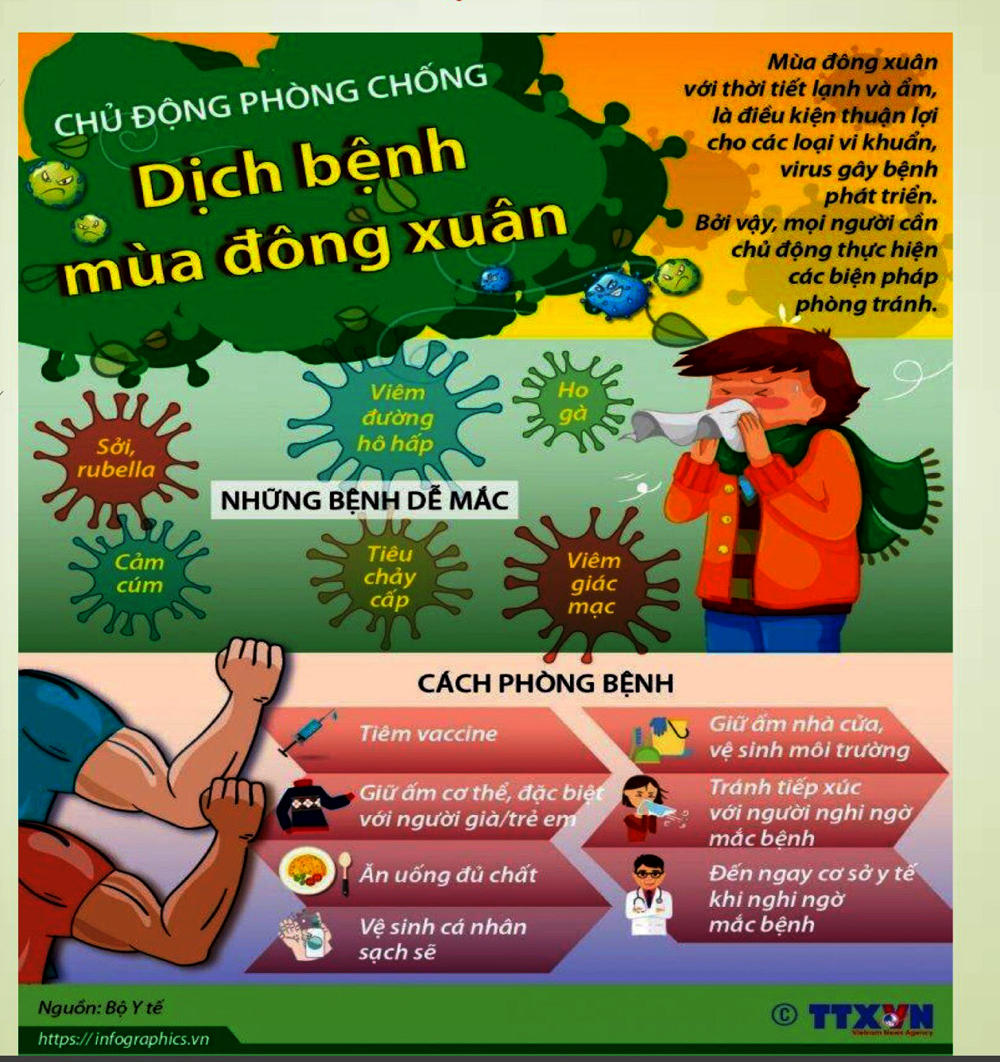
Trên đây là cách nhận biết các bệnh mùa đông xuân và các biện pháp giúp học sinh đảm bảo sức khỏe. Kính mong các bậc phụ huynh phối hợp với nhà trường để các em có sức khỏe tốt để học tập.

Xác nhận của BGH  Phùng Minh Thắng | Đồng Quang, ngày 20 tháng 01 năm 2026  Người viết bài  Nguyễn Thị Hoa

